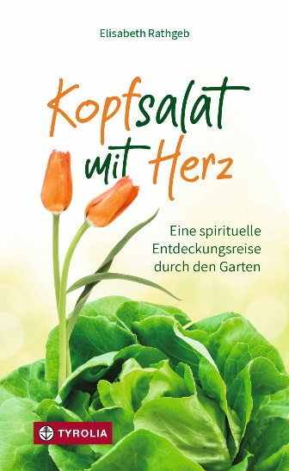

Elisabeth Rathgeb
Kopfsalat mit Herz
Eine spirituelle Entdeckungsreise durch den Garten
112 Seiten, 22 farbige Abb., 12,5 x 20,5 cm, gebunden
Tyrolia-Verlag, Innsbruck-Wien, 2. Auflage 2023
ISBN 978-3-7022-3925-1
€ 15,95

Jede Pflanze hat ihre Botschaft
22 lebensnahe, meditative und inspirierende Gartenimpressionen

Der Garten ist für viele Menschen ein Erholungsraum in einer oft lauten und hektischen Welt – auch für Autorin Elisabeth Rathgeb. Die begeisterte Hobby-Gärtnerin schätzt nicht nur die schönen Blumen und das frisch geerntete Gemüse ihres Refugiums, sondern spürt als Theologin im Kreislauf der Jahreszeiten auch den Rhythmus des Lebens: säen, keimen, wachsen, reifen, ernten, sterben, ruhen. Der Garten wird für sie zur Schnittstelle für eine höhere, tiefere und weitere Dimension – ein Ort, wo sich Himmel und Erde begegnen, wo man darüber sinnieren kann, warum die robusten Tomaten auch einmal Stütze nötig haben, die Narzissen das Osterfest einläuten oder der Gartensalat erst mit Kopf und Herz so richtig perfekt ist . Anhand von 22 Blumen, Kräutern, Früchten und Gemüsepflanzen nimmt die erfahrene Seelsorgerin Leserinnen und Leser mit auf kleine, sehr persönliche spirituelle Entdeckungsreisen, die zeigen, dass „Gott in allen Dingen zu finden ist“, wie schon der heilige Ignatius von Loyola überzeugt war.

Die Autorin:
elisabeth rathgeb, geb. 1966, hat in Innsbruck Theologie und Geschichte studiert. Die Religionslehrerin und Pastoralassistentin führte von 1996 bis 2004 das Bildungshaus St. Michael in Matrei am Brenner, war anschließend fünfzehn Jahre lang Seelsorgeamtsleiterin der Diözese Innsbruck und ist seit September 2020 stellvertretende Caritas-Direktorin der Diözese Innsbruck. Die Autorin verfasst seit vielen Jahren Kurzbeiträge für die ORF-Morgengedanken und schreibt regelmäßig Kolumnen zum Sonntagsevangelium in der Tiroler Tageszeitung.

